Практическая работа_1 . Рабочее окно программы Paint
Задание:
1.Соединить линией инструменты с названием.
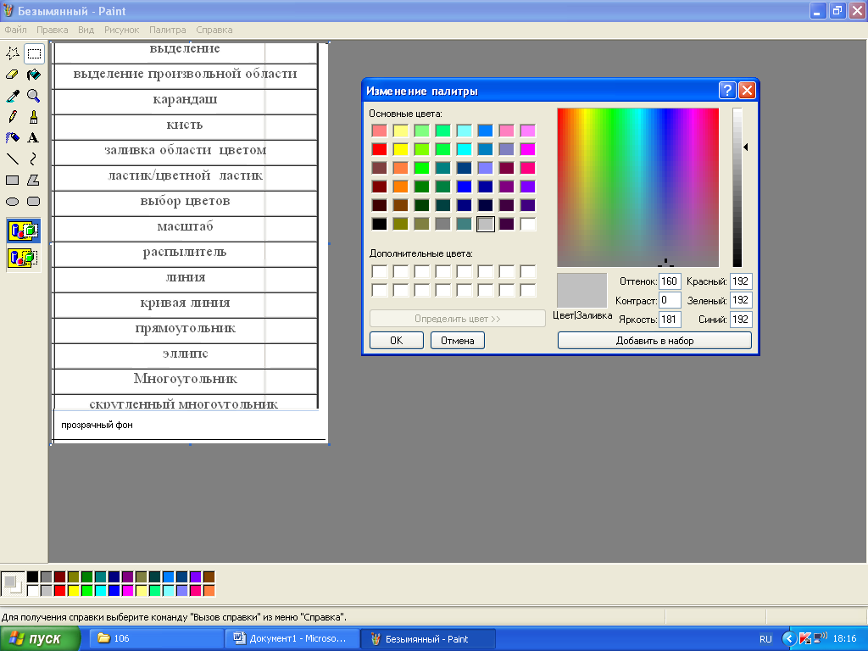

2. 2. Показать стрелочкой где расположена
цветовая модель.

3. Показать линией
цвет фона,
основной цвет

